「どうする家康」観光客向けのマップの制作について

２０２３年４月３日（月）

浜松商工会議所 新商品開発プロジェクトでは、大河ドラマ「どうする家康」の放送を受けて浜松を訪れる観光客向けに2017年大河ドラマ「おんな城主 直虎」時に好評だったマップをリニューアルし、新たに三方ヶ原の戦いを巡るコースを新規に制作し、11種類のマップを制作いたしました。
つきましては、お忙しいところ大変恐縮ですが、ご取材賜りたくお願い申しあげます。

記
１．制作したマップ一覧
Ａ．家康公・直虎公大願成就の巡り旅
①立身出世の旅 ②純愛成就の旅 ③逆転決意の旅 ④危機克服の旅
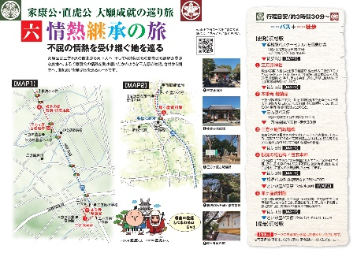
⑤未来祈願の旅 ⑥情熱継承の旅（※新規制作）
Ｂ．徳川まちなか散歩道～歴女も歩けるお手軽コース～
Ｃ．まちなかパワースポット巡り～やらまいか出世物語～
Ｄ． はままつ復興物語～戦争から復興～
Ｅ．浜松と医学のストーリー～浜松近代医学の聖地～
▲⑥情熱継承の旅
Ｆ．音楽さんぽ道♪～音楽の街・浜松の名所巡り～
※Ａ-⑥情熱継承の旅を新規に制作。それ以外のマップは以前制作したものをリニューアル。

２．リニューアルのポイント
・それぞれのマップのスポットをGoogleマップ上でプロットを行い、スマートフォンなどからアクセスできるようにしました。
・11種類のマップをまとめたWEBページを新たに作成して、お得な切符などの情報を掲載しています。

３．配架先
浜松駅インフォメーションセンター、出世パークインフォメーション他

WEBページ：https://meguritabi.jimdofree.com/
▲WEBページ

問 合 先 浜松商工会議所商業観光課 担当：杉浦
E-mail：shogyo@hamamatsu-cci.or.jp
TEL：053-452-1114 FAX：053-459-3535

